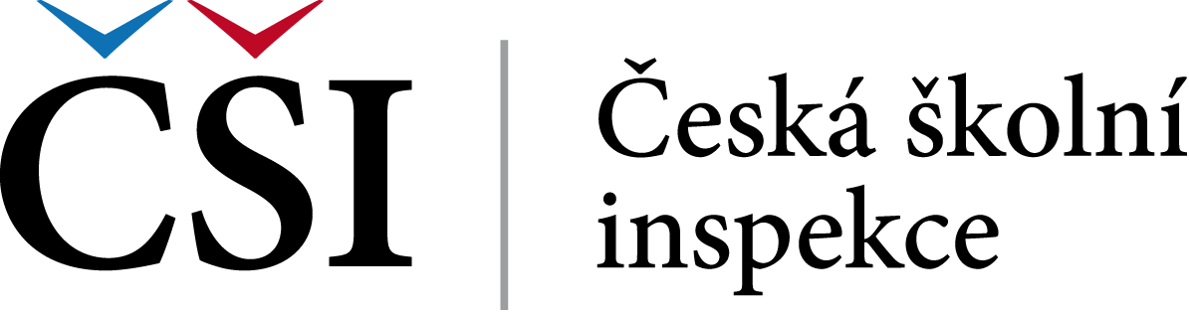
Název zakázky: Obnova autoparku 2024
Ev. č. dle Věstníku VZ: Z2024-041937
Název zadavatele: Česká školní inspekce
Sídlo: Fráni Šrámka 37, 150 21 Praha 5
IČO: 00638994
Právní forma: organizační složka státu
Datum vyhlášení zakázky: 2. 1. 2025
Režim a druh zakázky: nadlimitní veřejná zakázka na dodávky
Druh zadávacího řízení: nadlimitní
Oznámení o výběru dodavatele
podle § 123 zákona č. 134/2016 Sb., o zadávání veřejných zakázek, ve znění pozdějších předpisů
Identifikační údaje vybraného dodavatele
Název/obchodní firma | Emil Frey ČR, s.r.o.
Sídlo | Pekařská čp. 638, 155 00 Praha 5
IČO | 45805270
Právní forma | společnost s ručením omezeným
Odůvodnění výběru dodavatele:
Vybraný dodavatel na základě žádostí o písemné objasnění nabídky svou nabídku dostatečně objasnil a tedy splnil všechny podmínky účasti v zadávacím řízení stanovené zadávací dokumentací a na základě stanovených hodnoticích kritérií (kterými byla ekonomická výhodnost nabídky na základě nejvýhodnějšího poměru ceny bez DPH s váhou 90 % a kvality – záruční doby v letech s váhou 10 %) byla jím podaná nabídka nejvýhodnější. V souladu s uvedeným zadavatel rozhodl o výběru tohoto dodavatele.
Výsledek posouzení splnění podmínek účasti vybraného dodavatele podle § 123 odst. 1 písm. b) zákona č. 134/2016 Sb.
Doklad, kterým vybraný dodavatel (tj. dodavatel, který podal nabídku s pořadovým č. 4) prokazoval základní a profesní způsobilost:
- Elektronicky podepsaný Výpis ze seznamu kvalifikovaných dodavatelů pod evidenčním číslem: W25010004058 ze dne 20. 1. 2025.
Podle § 122 odst. 5 zákona č. 134/2016 Sb. zadavatel dále zjistil platné údaje o skutečném majiteli vybraného dodavatele, a to prostřednictvím dálkového přístupu z evidence skutečných majitelů (esm.justice.cz), kde si aktuální výpis vybraného dodavatele stáhl a informace zaevidoval do zadávací dokumentace.

Poučení
Proti rozhodnutí o výběru dodavatele lze podat námitky podle § 242 odst. 2 zákona č. 134/2016 Sb. Námitky musí být zadavateli doručeny nejpozději do 15 dnů ode dne doručení tohoto oznámení.
Zadavatel nesmí před uplynutím lhůty pro podání námitek proti rozhodnutí o výběru dodavatele uzavřít smlouvu s vybraným dodavatelem.
Příloha: Zpráva o hodnocení nabídek, čj. ČŠIG-975/25-G2, ze dne 20. 1. 2025 podle § 123 odst. 1 písm. a) zákona č. 134/2016 Sb.
V Praze dne 6. 2. 2025

Bc. Kamil Melichárek
ředitel odboru ICT a hospodářské správy

